Отчёт по лабораторной работе №9
  - Понятие подпрограммы. Отладчик GDB
Кулаженкова Яна Сергеевна
Содержание

1. Цель работы
Приобретение навыков написания программ с использованием подпрограмм. Знакомство с методами отладки при помощи GDB и его основными возможностями.

2. Задание
Освоить принципы организации подпрограмм в ассемблере, изучить инструменты отладки с использованием GDB, включая установку точек останова, пошаговую отладку и обработку аргументов командной строки.

3. Теоретическое введение
Отладка – это систематический процесс поиска и исправления ошибок в программном коде, включающий этапы обнаружения, локализации, диагностики и устранения дефекта. Для её проведения используются методы контрольных точек и специализированные программы-отладчики, такие как GDB (GNU Debugger). GDB предоставляет ключевые возможности для низкоуровневого анализа: управление выполнением программы (запуск, остановка), установку точек останова командой break, пошаговое прохождение кода (stepi) и исследование состояния программы через регистры (info registers) и память (x).
Важной особенностью GDB при работе с машинным кодом является функция дизассемблирования, позволяющая отображать выполняемые инструкции в синтаксисе ATT или Intel. Это необходимо для детального понимания логики работы программы на уровне процессора. Анализ особенно важен при использовании подпрограмм, механизм вызова (call) и возврата (ret) которых напрямую влияет на состояние стека и потока управления.
Таким образом, владение инструментарием GDB, включая установку точек останова, пошаговое выполнение и анализ данных, является основополагающим навыком для диагностики и устранения ошибок в программном обеспечении, в том числе, написанном на ассемблере.

4. Выполнение лабораторной работы

4.1 Реализация подпрограмм в NASM
Перед началом выполнения лабораторной работы создадим каталог для файлов (рис. 1).
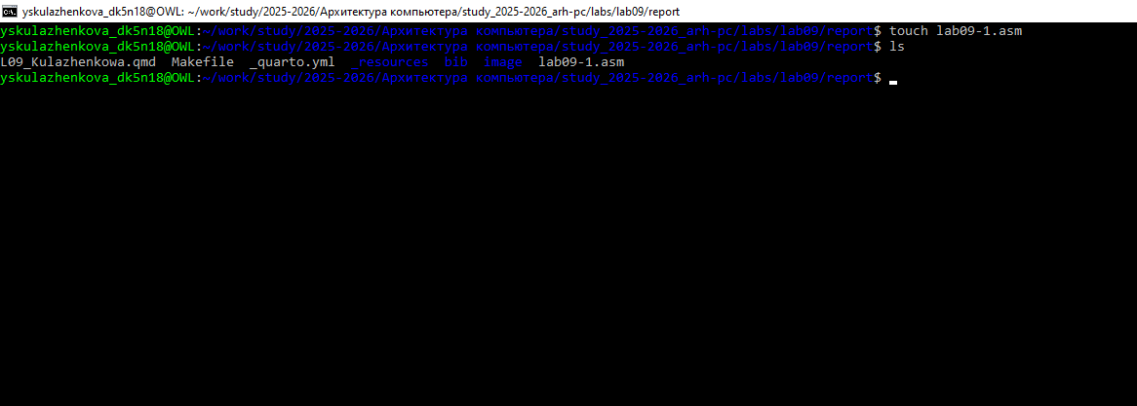
Рисунок 1: Переход в каталог лабораторной работы №9
В качестве примера рассмотрим программу вычисления арифметического выражения с помощью подпрограммы _calcul. Для этого в файл lab09-1.asm введем текст программы из листинга 9.1 (рис. 2).
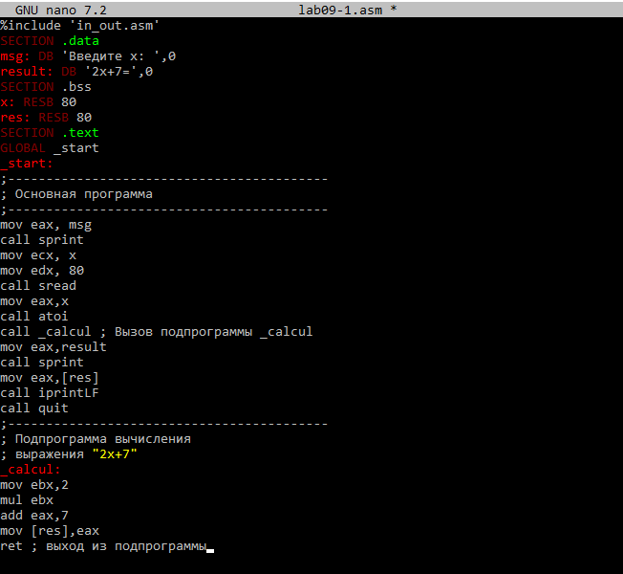
Рисунок 2: Содержимое файла lab09-1
Создадим исполняемый файл и проверим его работу (рис. 3).
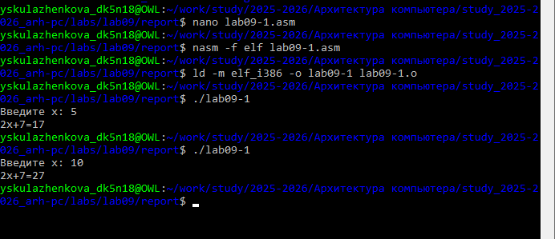
Рисунок 3: Продемонстрируем работу файла lab09-1
Рассмотрим еще один пример. Измените текст программы (рис. 4).
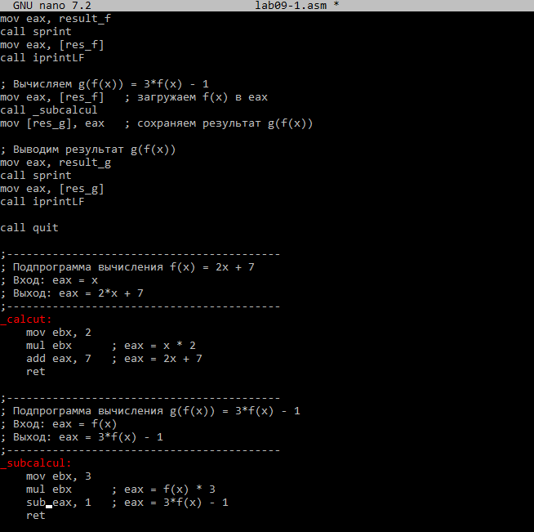
Рисунок 4: Изменим код
Продемонстрируем работу кода программы (рис. 5).
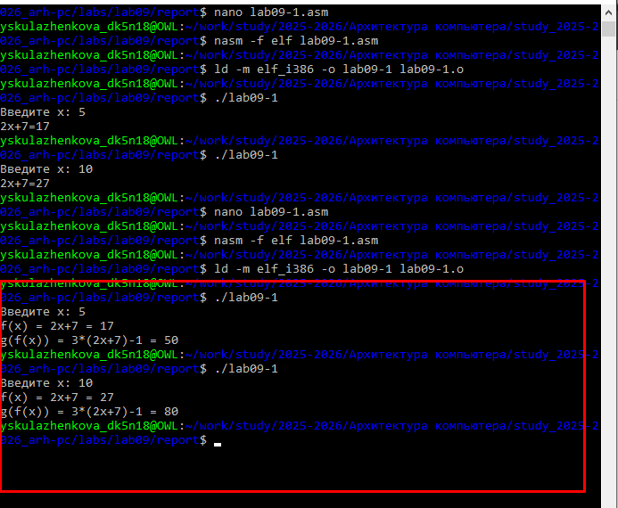
Рисунок 5: Работа измененного кода

4.2 Отладка программам с помощью GDB
Далее создадим файл lab09-2.asm с текстом программы для печати сообщения Hello world (рис. 6).
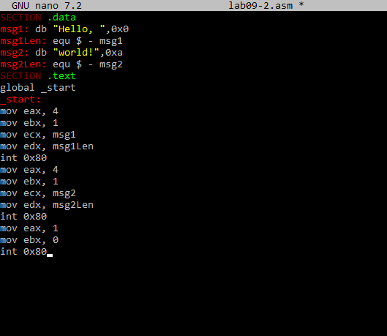
Рисунок 6: Программа для печати сообщения Hello world!
Получим исполняемый файл и загрузим его в отладчик gdb (рис. 7).
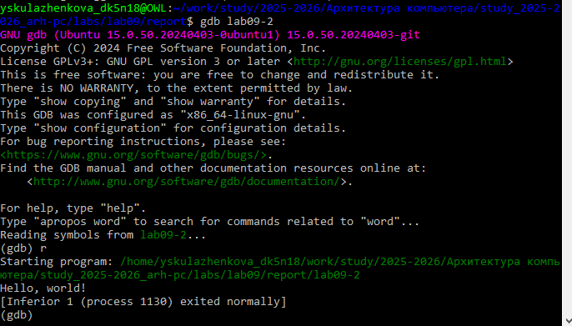
Рисунок 7: Загрузка исполняемого файла в отладчик
Теперь установим брейкпоинт на метку _start (рис. 8).
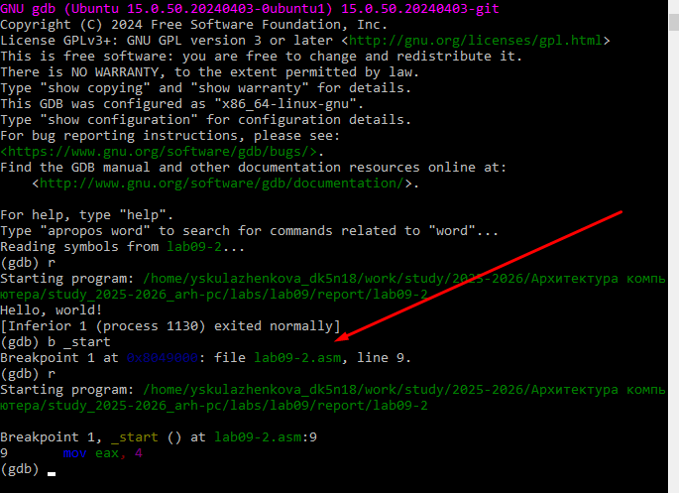
Рисунок 8: Установка breakpoint
Посмотрим дизассемблированный код программы с помощью команды disassemble (рис. 9).
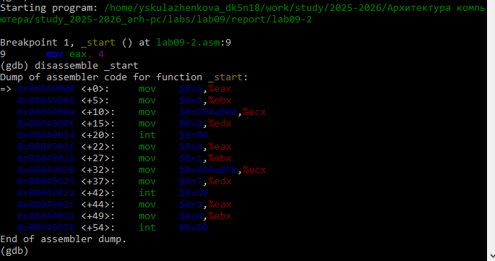
Рисунок 9: Дизассемблированный код
Посмотрим также на отображение команд с Intel’овским синтаксисом, введя команду set (рис. 10).
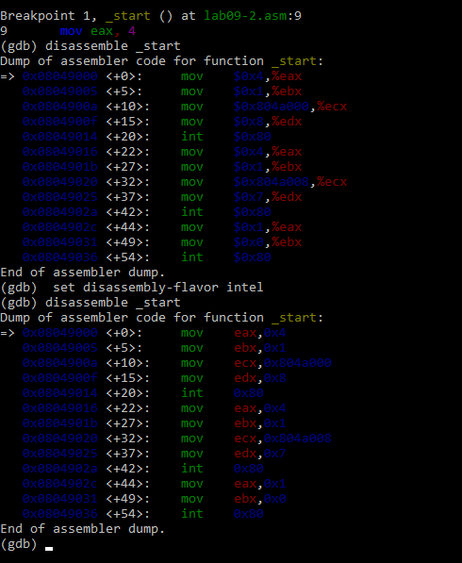
Рисунок 10: Отображение команды с Intel синтаксисом
Включим режим псевдографики для более удобного анализа программы (рис. 11).
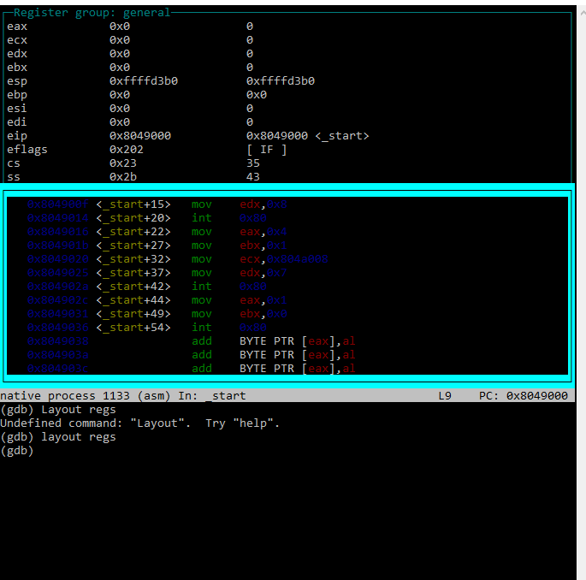
Рисунок 11: Решим псевдографики

4.3 Добавление точек останова
Для установки точки останова воспользуемся командой break (рис. 12).
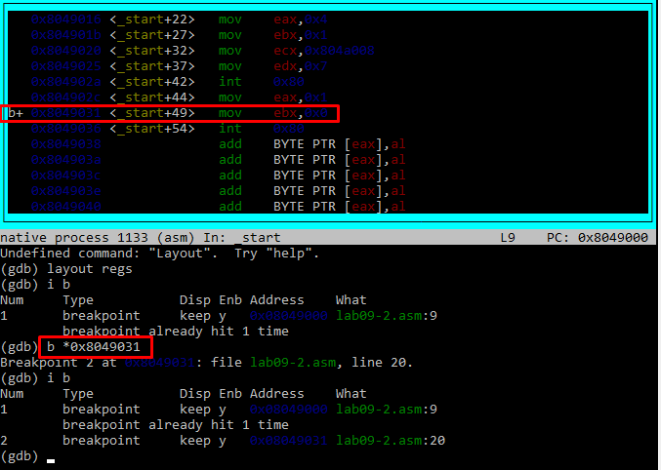
Рисунок 12: Установка точек останова

4.4 Работа с данными программы в GDB
Отладчик может показывать содержимое ячеек памяти и регистров, а при необходимости позволяет вручную изменять значения регистров и переменных. Изучим способы применения команды stepi и info registers. Посмотрим значение переменных msg1 по имени и msg2 по адресу (рис. 13).
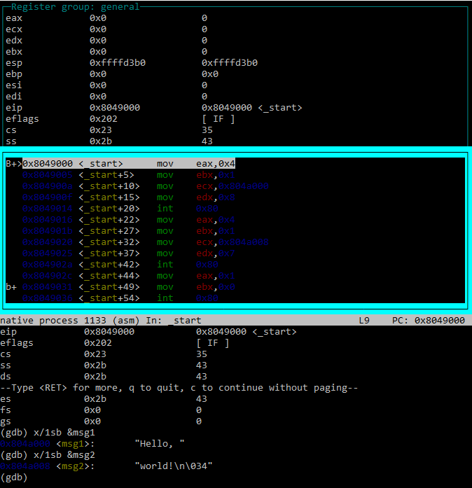
Рисунок 13: Значение переменных msg1 и msg2
Теперь изучим команду set. Изменим первый символ переменной msg1 (рис. 14).
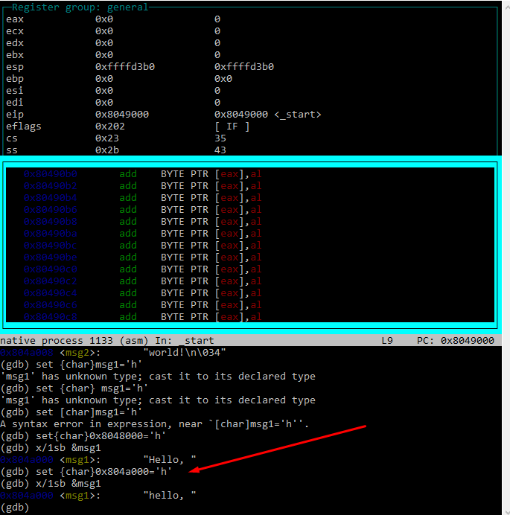
Рисунок 14: Использование команды set
Также заменим любой символ во второй переменной msg2 (рис. 15).
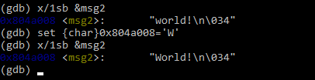
Рисунок 15: Использование команды set
Чтобы посмотреть значения регистров используем команду print /F (рис. 16).
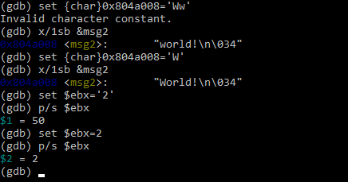
Рисунок 16: Просмотр значения регистров

4.5 Обработка аргументов командной строки в GDB
Подготовим файлы для работы. Скопируем файл lab8-2.asm и создадим исполняемый файл (рис. 17).
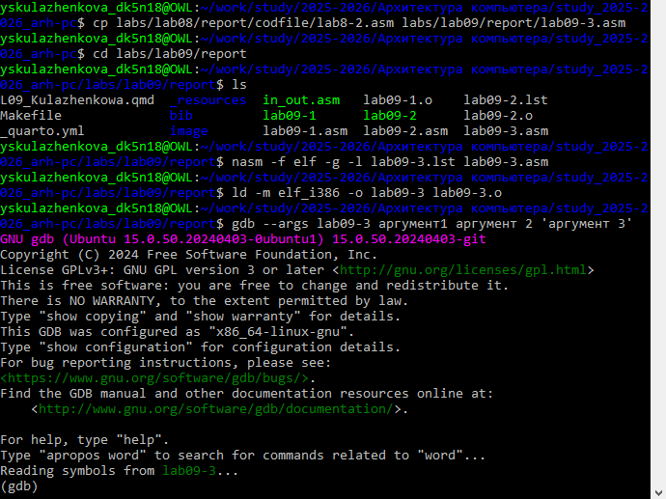
Рисунок 17: Подготовка файла для работы
Исследуем расположение аргументов командной строки в стеке после запуска программы с помощью gdb. Для этого установим точку останова перед первой инструкцией в программе и запустим ее (рис. 18).
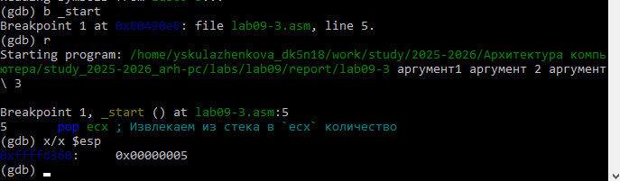
Рисунок 18: Установка точки останова
Продемонстрируем остальные позиции стека (рис. 19).
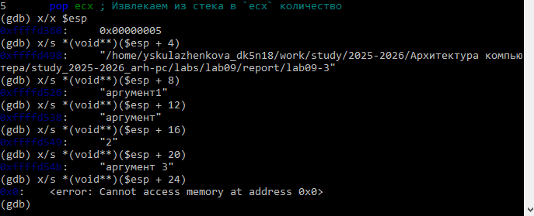
Рисунок 19: Позиции стека

5. Задание для самостоятельной работы

5.1 Задание 1
Реализуем вычисление значения функции как подпрограмму (рис. 20).
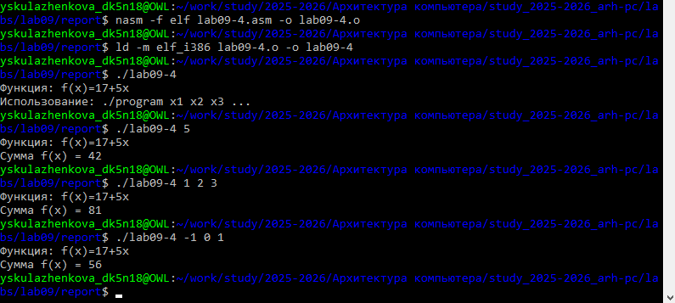
Рисунок 20: Задание 1

5.2 Задание 2
С помощью отладчика GDB определим ошибку и исправим ее (рис. 21) и (рис. 22).
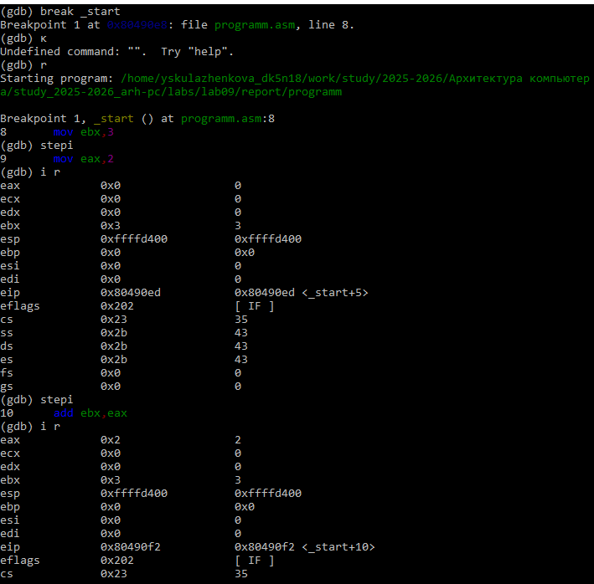
Рисунок 21: Задание 2

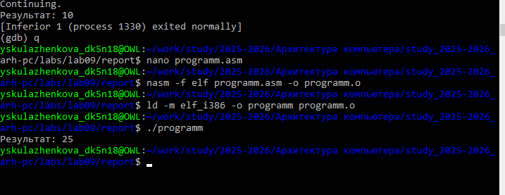
Рисунок 22: Задание 2

6. Выводы
В результате выполнения лабораторной работы были достигнуты следующие ключевые цели: 1. Освоены основы построения подпрограмм в языке ассемблера NASM и механизма их вызова посредством инструкций call и ret. 2. Получены практические навыки использования отладчика GDB для эффективного поиска и устранения ошибок в программах. 3. Ознакомились с процедурой дизассемблирования программы и работой с разными форматами отображения машинного кода.
Таким образом, закреплены знания о принципах организации и отладки программ на низком уровне, что обеспечит успешное дальнейшее развитие практических навыков программирования и понимания архитектуры вычислительных систем.

